Plan zajęć prowadzonych zdalnie 15.04.2020-16.04.2020
Matematyka kl.4 środa
Temat: Wycinanki i układanki.
W zadaniu 1 proszę pamiętać, że jedna kratka ma pole równe 1${cm}^{2}.$ Uzupełnij do pełnych kratek.
Przykład b) jest dla uczniów chętnych.
Proszę rozwiązania zadań zapisać w zeszycie.
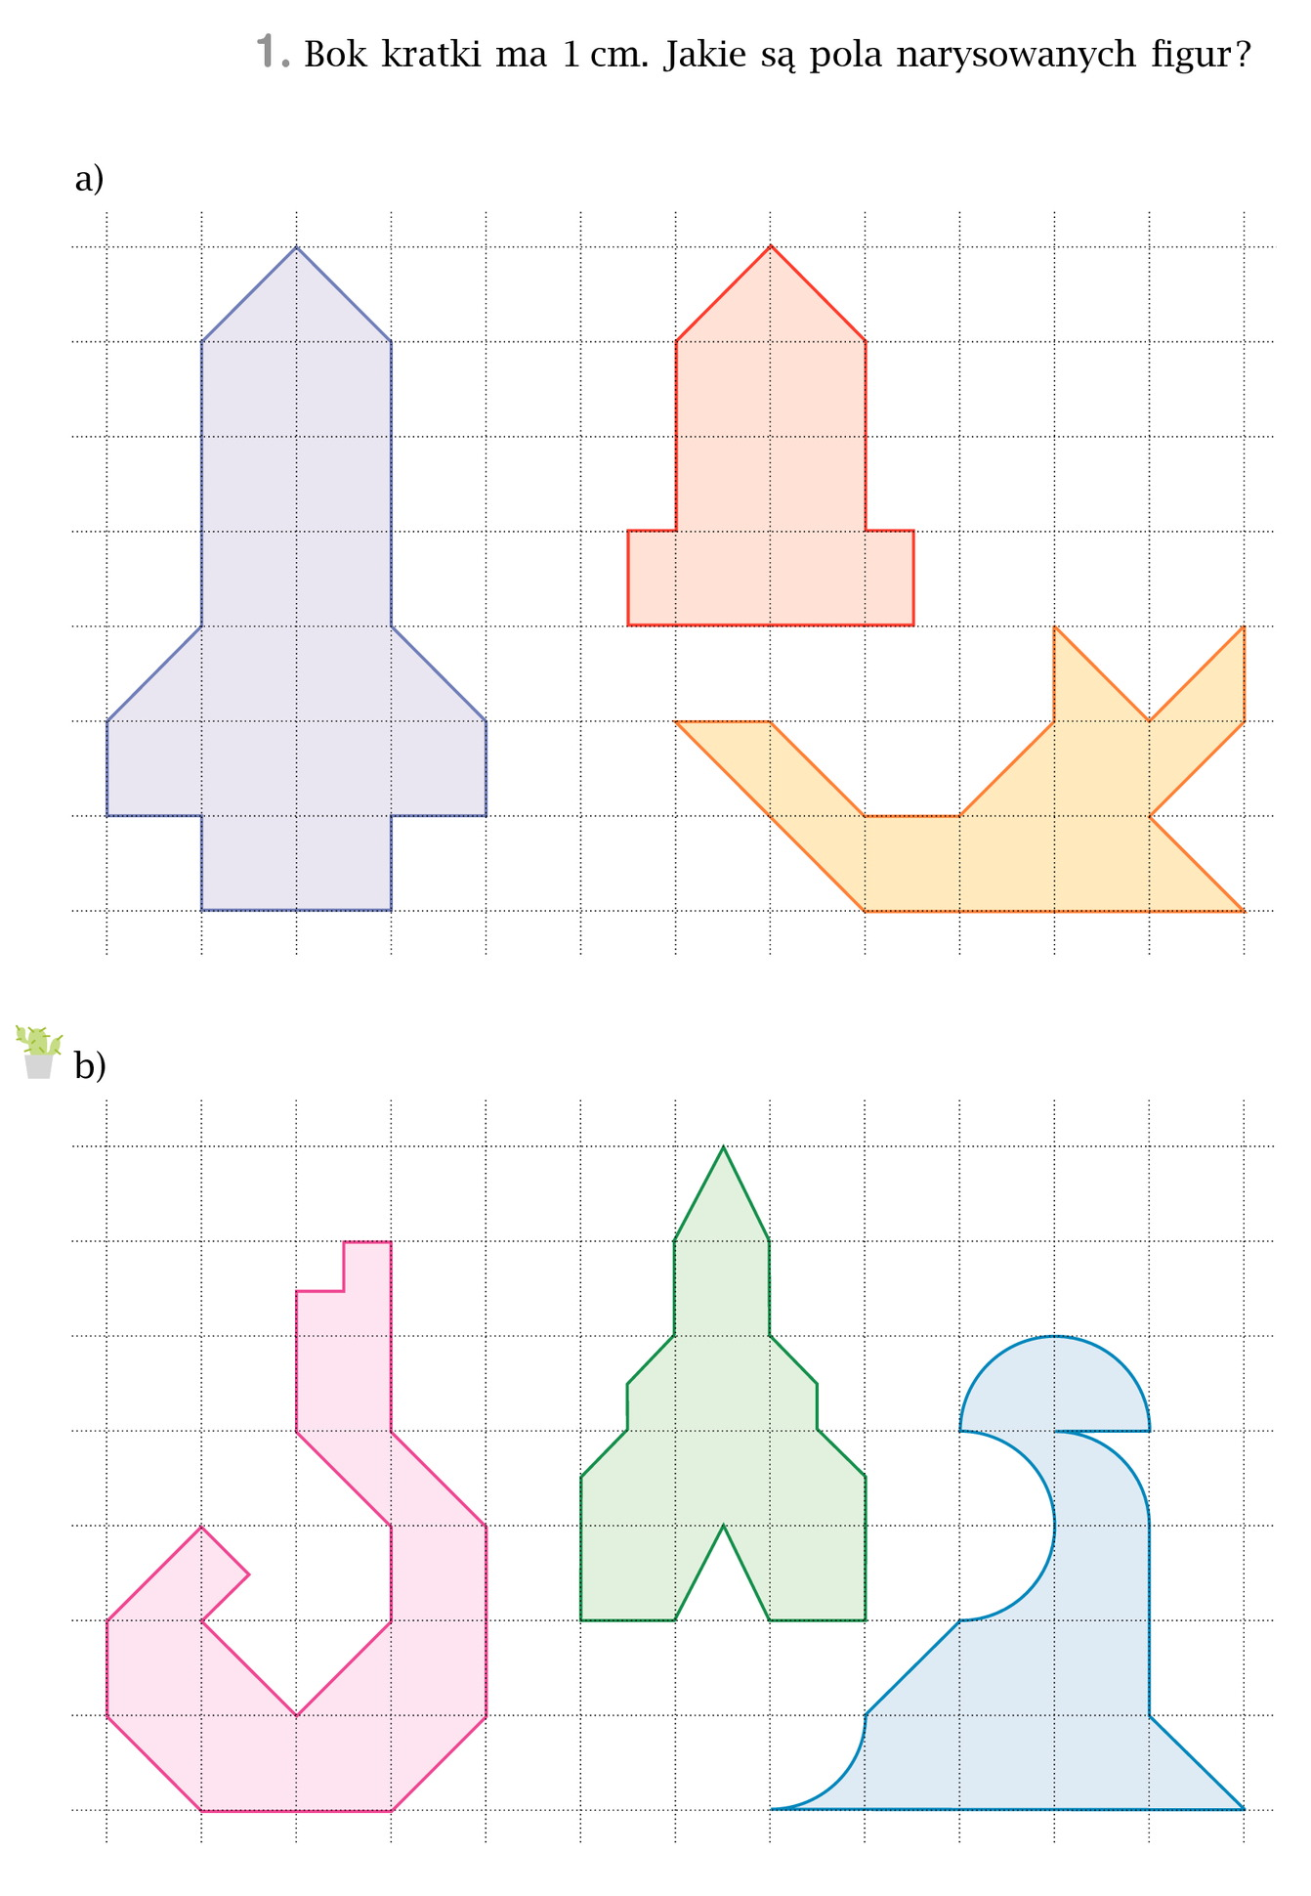
Proszę pamiętać, że jedna kratka ma pole równe 1${cm}^{2}.$ Proszę opisać zad. 3 własnymi słowami - co widzisz na rysunku i zapisać wnioski w zeszycie.

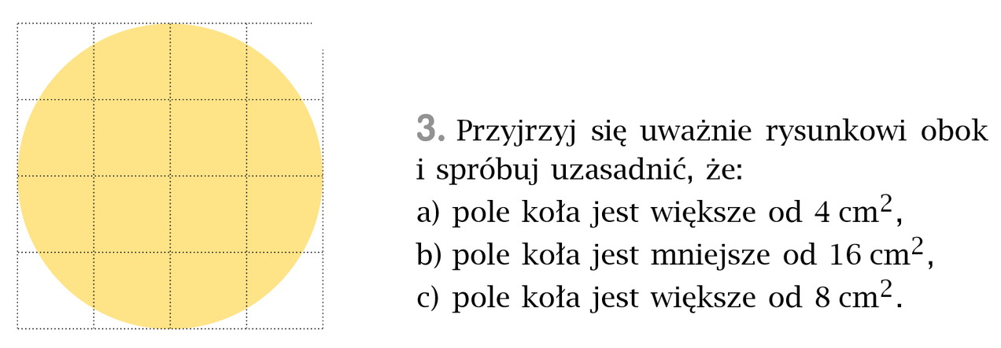

Klasa 4 czwartek 16.04
Temat: Powtórzenie wiadomości,, Przed klasówką”.
Proszę rozwiązać zadania 1,2,3, 6, na str. 219 (podręcznik). Rozwiązania zadań zapisać w zeszycie.
Dla chętnych zadanie 5.7 str. 219. Proszę zrobić zdjęcie i przesłać na pocztę czeriwec24@o2.pl

Plan zajęć prowadzonych zdalnie 15.04.2020-17.04.2020
Matematyka kl.5 środa
Temat: Pole trapezu (cd.)
Rozwiązujemy zadania z podręcznika str. 199, zad.2,3 i w ćwiczeniach str.100 zad.1,2
Matematyka kl.5 czwartek
Temat: Pola wielokątów – podsumowanie.
Rozwiązujemy zadania w podręczniku str. 201, zad.1,2,4 i w ćwiczeniach zad.3,4 str. 101
Matematyka kl.5 piątek
Temat: Powtórzenie wiadomości ,, Przed klasówką”
Rozwiązujemy test w podręczniku str. 203.
https://epodreczniki.pl/a/obliczanie-pol-i-obwodow-czworokatow/DcfpefmJk
Podczas lekcji on line realizowana jest podstawa programowa. Nauczyciel prowadzi lekcję na żywo. Wszyscy uczniowie kl.5 uczestniczą w lekcjach on line.

Plan zajęć prowadzonych zdalnie 15.04.2020-17.04.2020
Matematyka kl.6 środa, czwartek
Temat: Rozwiązywanie zadań tekstowych- równania.
Przykład 1

Agatka ma o 6 kredek więcej od Jacka. Razem mają 22 kredki. Ile kredek ma Jacek?
Ułóżmy równanie odpowiadające treści tego zadania i znajdźmy odpowiedź na pytanie.
- sposób I
Oznaczmy liczbę kredek Jacka przez x .
Wówczas liczba kredek Agatki to x + 6.
Łączna liczba kredek obojga dzieci to x + x + 6.
Z treści zadania wiemy także, że razem mają oni 22 kredki.
Możemy więc zapisać równanie: x + x + 6 = 22 .
Jest to proste równanie, więc łatwo możemy odgadnąć, że pod literą x ukryta jest liczba 8.
Odp.: Jacek ma 8 kredek.
Przykład 2
Układając równanie nie wpisujemy jednostek, ale występujące w nim liczby powinny być wyrażone w tych samych jednostkach.
Mamy zadanie:
Ania kupiła jeden jogurt i 5 bułek po 80 gr. Razem zapłaciła 6,30 zł. Ile kosztował jogurt?
Do zadania możemy ułożyć równanie:
Oczywiście x oznacza cenę jogurtu. Czy wiesz, ile kosztuje jogurt?
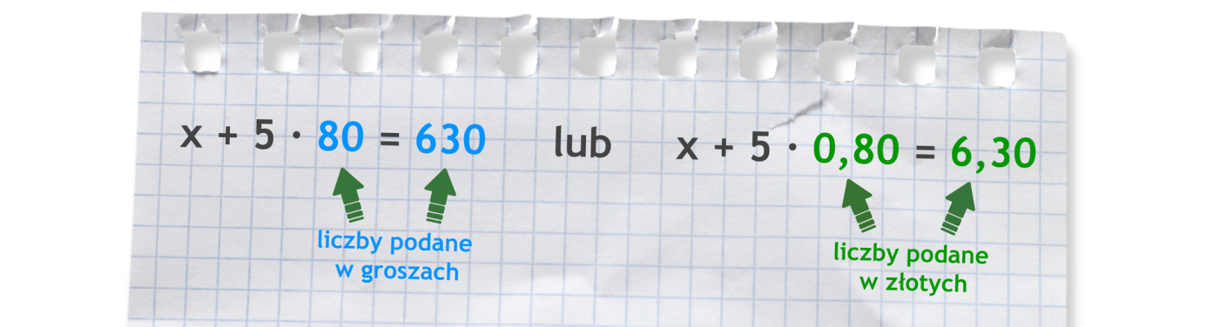
Proszę rozwiązać zad.1.
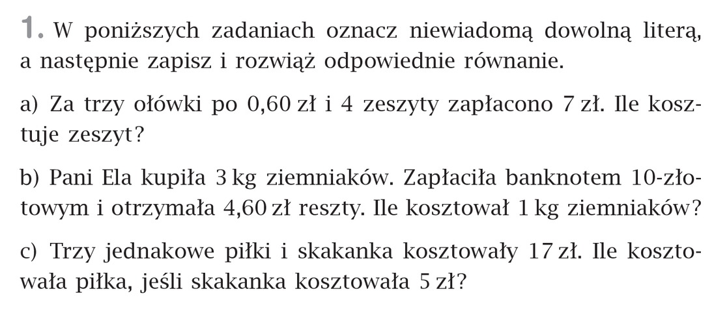
Rozwiązanie:
- x- cena zeszytu układamy równanie
3$∙0,60zł+$4∙x=7zł
1,80zł + 4x=7zł
4x=7zł-1,80
4x=5,20zł /:4
x=1,30zł -tyle kosztuje zeszyt.
Sprawdzenie: 1,80+4∙1,30=7zł
L=P
Przykłady b) i c) proszę rozwiązać samodzielnie.
Zad.2 str.205
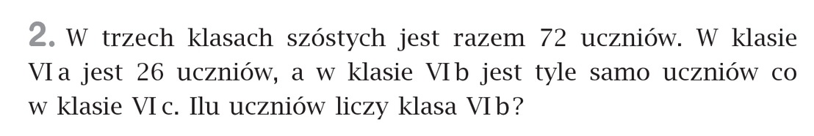
Dane w zadaniu:
x- uczniowie w klasie 6 b
W 6c jest tyle samo uczniów co w 6b czyli też przez x oznaczymy ilość uczniów,
W 6a jest 26,
Wszystkich uczniów jest 72.Układamy równanie.
x+x+26=72
2x=72-26
2x=46 /:2
x=23 – ilość uczniów w klasie 6b i tyle samo w 6c
Sprawdzenie:
23+23+26=72
L=P
Proszę rozwiązać zadanie ( podręcznik) 3,4 str.205
Matematyka kl.6 piątek
Temat: Powtórzenie wiadomości,, Minisprawdzian”
Proszę rozwiązania zadań zapisać w zeszycie. Proszę zrobić zdjęcie i przesłać na pocztę czerwiec24@o2.pl

Plan zajęć prowadzonych zdalnie 16.04.2020-17.04.2020
Matematyka kl.7 czwartek, piątek
Temat: Rozwiązywanie zadań tekstowych z zastosowaniem równań.
Rozwiązujemy zadania w podręczniku 5,6,7,8,10,14,20,21,str. 198,199,200.
Temat: Rozwiązywanie zadań geometrycznych z zastosowaniem równań.
Rozwiązujemy zadania 27,28,30, str,202.
Podczas lekcji on line realizowana jest podstawa programowa. Nauczyciel prowadzi lekcję na żywo. Wszyscy uczniowie kl.7 uczestniczą w lekcjach on line.

Plan zajęć prowadzonych zdalnie 15.04.2020-17.04.2020
Fizyka kl.7 środa 15.04
Temat: Powtórzenie wiadomości z działu ,, Dynamika”
Proszę rozwiązać test 1 str.191-192, odpowiedzi zapisać do zeszytu.

